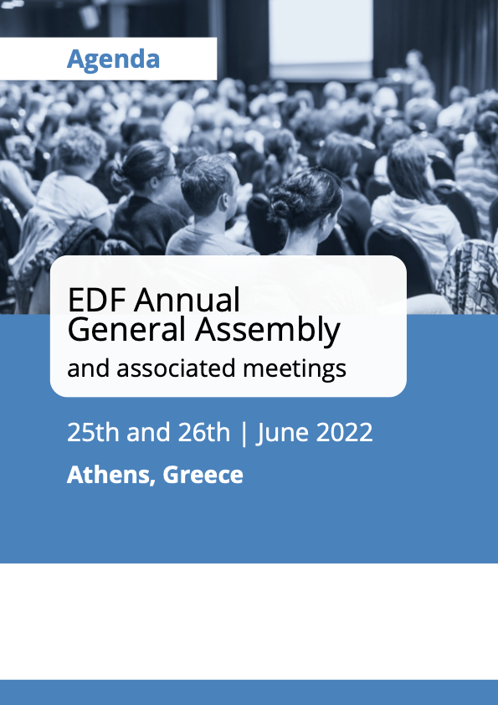


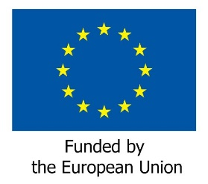

Assemblée générale annuelle du FEPH et réunions associées

25 et 26 juin 2022

Athènes, Grèce
Lieu : Hôtel Titania d’Athènes
Adresse : 52, Panepistimiou 10678, Athènes, Grèce
Tél. : +30 210 33 26 000

Jeudi 23 juin

Arrivée des membres du comité exécutif

Vendredi 24 juin
Toute la journée - Arrivée des membres élus du conseil d’administration et des participants à l’assemblée générale annuelle
Salle OMIROS-SOCRATES, 10e étage

9h – 15h Réunion du comité exécutif
Soirée libre

Samedi 25 juin

Salle NIKI-APOLLON-ATHINA, mezzanine

8h – 8h45 Inscription des participants

9h – 10h Ouverture officielle de l’assemblée générale annuelle
Discours d’ouverture
- Madame Helena Dalli, commissaire à l’égalité
- Monsieur Dimitrios Papadimoulis, vice-président du Parlement européen

10h – 11h Séance n°1 de l’assemblée générale annuelle
Président : Yannis Vardakastanis, président du FEPH
- Appel
- Adoption de l’ordre du jour
- Protocole de santé pour la réunion + introduction de la direction de l’hôtel (DOC-AGA-22-06-01)
- Nomination du comité de surveillance et présentation de la procédure d’élection (DOC-AGA-22-06-02)
- Élection du président du FEPH
- Élections des membres du conseil d’administration, du comité des finances et du comité des adhésions et des accréditations.

11h – 11h30 Pause café

11h30 – 13h Séance n°2 de l’assemblée générale annuelle
Président : Yannis Vardakastanis, président du FEPH
- Questions financières
- Adoption des comptes définitifs du FEPH pour 2021 (DOC-AGA-22-06-03)
- Vote de la décharge au conseil d’administration pour 2021
- Nomination des auditeurs internes pour 2022 (DOC-AGA-22-06-04)
- Adoption du budget du FEPH pour 2023 (DOC-AGA-22-06-05)
- Adoption du rapport final d’activité pour 2021 (DOC-AGA-22-06-06)
- Programme d’activités pour 2023 (DOC-AGA-22-06-07)
- Résultats des élections (éventuellement second tour à une date à confirmer)

13h – 14h30 Pause lunch

14h30 – 16h Session politique
- La guerre en Ukraine et les personnes handicapées (DOC-AGA-22-06-08)
- Examen de l’UE par le Comité de la CDPH (DOC-AGA-22-06-09)
- Mise à jour des politiques (DOC-AGA-22-06-10)
  - Stratégie européenne sur les droits des personnes handicapées
  - Directive relative à la lutte contre la violence basée sur le sexe
  - Réforme du droit électoral de l’Union européenne

16h – 16h30 Pause café

16h30 – 18h Séance n°3 de l’assemblée générale annuelle
- Questions relatives aux adhésions (DOC-AGA-22-06-11)
- Révision des statuts du FEPH (DOC-AGA-22-06-12)
- Adoption des termes de référence pour le comité des femmes du FEPH et le comité de la jeunesse du FEPH après l’assemblée générale annuelle (DOC-AGA-22-06-13)

Soirée Dîner officiel marquant les 25 ans du FEPH, avec tous les délégués et les invités

Dimanche 26 juin

Salle NIKI-APOLLON-ATHINA, mezzanine

8h30 – 10h30 Réunion du conseil d’administration nouvellement élu et élection du comité exécutif

10h30 – 11h Café d’accueil

11h00 – 13h Séance n°4 de l’assemblée générale annuelle Session politique
- Annonces des élections du comité exécutif
- 5e Parlement européen des personnes handicapées (DOC-AGA-22-06-14)
- Handicap et durabilité – discussion et adoption de la politique verte du FEPH (DOC-AGA-22-06-15)
- Autres sujets
- Demandes de remboursement de frais pour l’assemblée générale annuelle
- Date de la prochaine assemblée
- Envoi du formulaire d’évaluation pour l’assemblée générale

13h Fin de l’assemblée et départ des participants

